彩灯控制器设计

一．设计介绍
一种彩灯控制器控制8盏灯。该彩灯控制器有6种自动切换的花样
1. 第一种花样为彩灯从右到左，然后从左到右逐次灭，全灭全亮；
2. 第二种花样为彩灯两边同时亮一个逐次向中间移动再散开；
3. 第三种花样为彩灯两边同时亮两个逐次向中间移动再散开；
4. 第四种花样为彩灯两边同时亮三个，然后四亮四灭，四灭四亮，最后一灭一亮；
5. 彩灯右起第一第二第五第六盏灯亮，其他灯灭，然后第三第四第七第八盏灯亮，同时其他灯灭；
6. 第六种花样，彩灯先右七个亮，然后再左七个亮，最后全灭。

二．程序模块分析
1..一种花样为彩灯从右到左，然后从左到右逐次灭，全灭全亮；
case(FLAGS)

0:begin //第一种花样
case(i)
0:begin
F=8'b0000001;
i=1;
end
1:begin
F =F<<1;//左移
if (F==8'b10000000)
i=2;
end
2:begin
F = F>>1;//右移
if (F==8'b00000001)
i=3;
end
3:begin
F =8'b00000000;
i=4;
end
4:begin
F =8'b11111111;
i=0;
FLAGS=1;
end
endcase
end
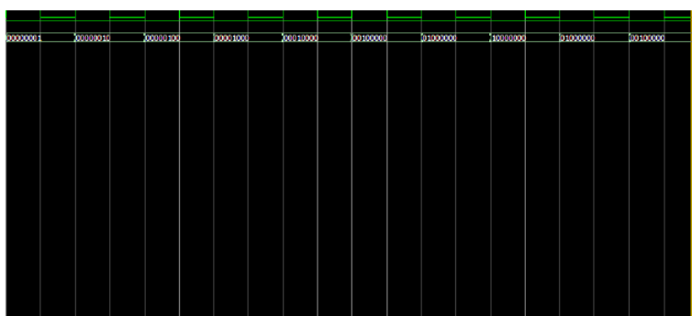

2. 第二种花样为彩灯两边同时亮一个逐次向中间移动再散开；
1:begin //第二种花样case(i)
case(i)
0:begin
F=8'b0111111;
i=1;
end
1:begin
F=8'b10111101;
i=2;
end
2:begin
F=8'b11011011;
i=3;
end
3:begin
F=8'b11100111;
i=4;
end
4:begin
F=8'b11011011;
i=5;
end
5:begin
F=8'b10111101;
i=6;
end
6:begin
F=8'b01111110;
FLAGS=2;
end
endcase
end
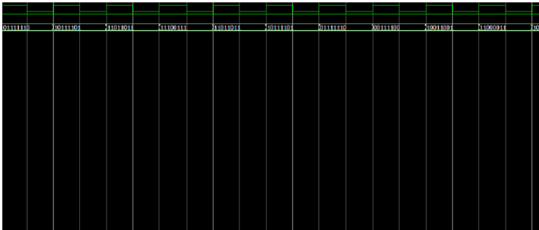

3. 第三种花样为彩灯两边同时亮两个逐次向中间移动再散开；
2:begin //第三种花样case(i)
case(i)
0:begin
F=8'b00111100;
i=1;
end
1:begin
F=8'b10011001;
i=2;
end
2:begin
F=8'b11000011;
i=3;
end
3:begin
F=8'b10011001;
i=4;
end
4:begin
F=8'b00111100;
i=0;
FLAGS=3;
end
endcase
end
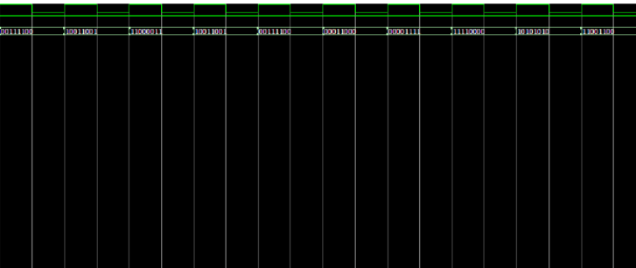
4. 第四种花样为彩灯两边同时亮三个，然后四亮四灭，四灭四亮，最后一灭一亮
3: begin //第四种花样case(i)
case(i)
0:begin
F=8'b00011000;
i=1;
end
1:begin
F=8'b00001111;
i=2;
end
2:begin
F=8'b11110000;
i=3;
end
3:begin
F=8'b10101010;
i=0;
FLAGS=4;
end
endcase
end
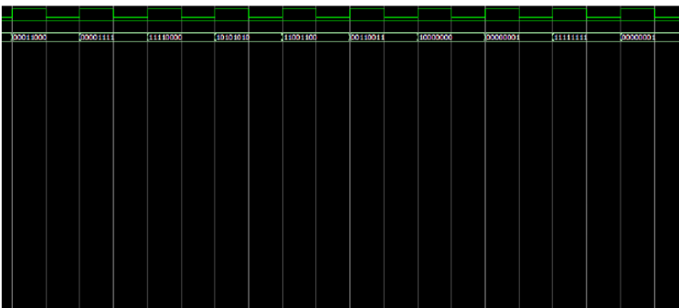
5. 彩灯右起第一第二第五第六盏灯亮，其他灯灭，然后第三第四第七第八盏灯亮，同时其他灯灭；
4:begin //第五种花样case(i)
case(i)
0:begin
F=8'b11001100;
i=1;
end
1:begin
F=8'b00110011;
i=0;
FLAGS=5;
end
endcase
end
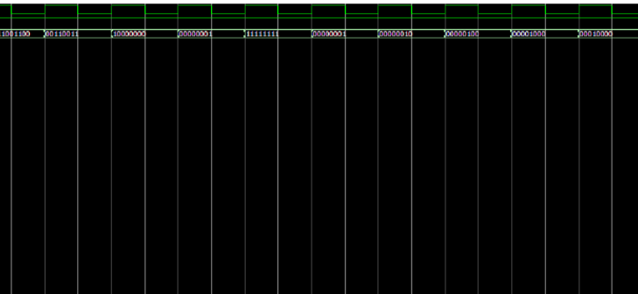
6. 第六种花样，彩灯先右七个亮，然后再左七个亮，最后全灭。
5:begin //第六种花样case(i)
case(i)
0:begin
F=8'b10000000;
i=1;
end
1:begin
F=8'b00000001;
i=2;
end
2:begin
F=8'b11111111;
i=0;
FLAGS=0;
end
endcase
end
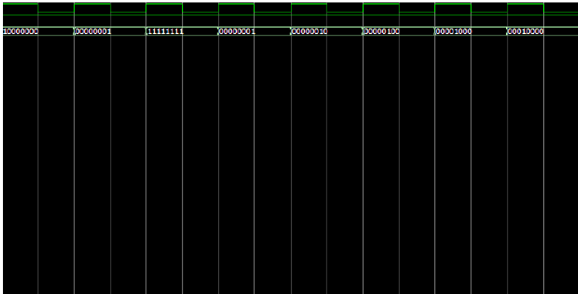
endcase

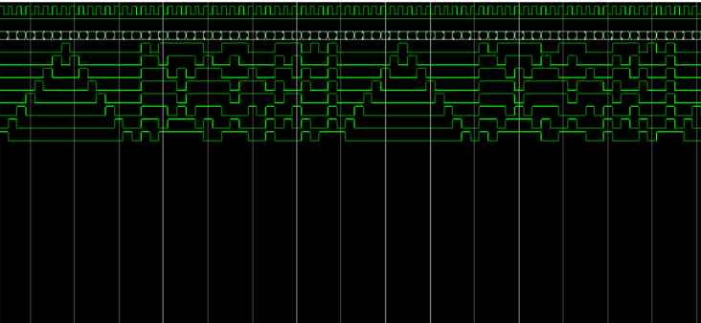
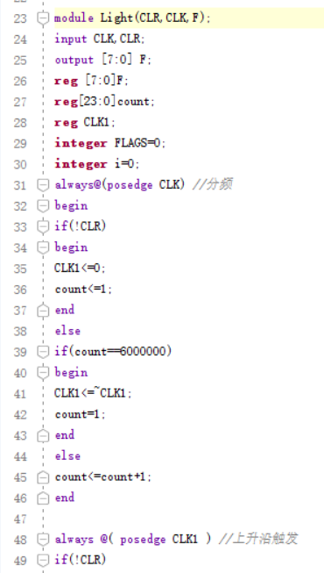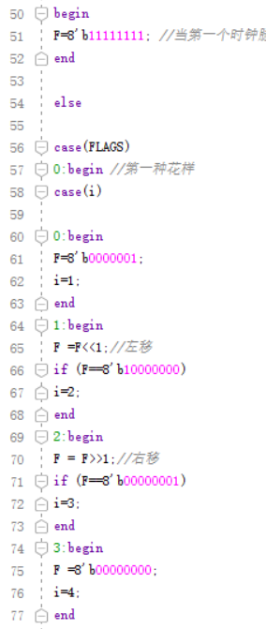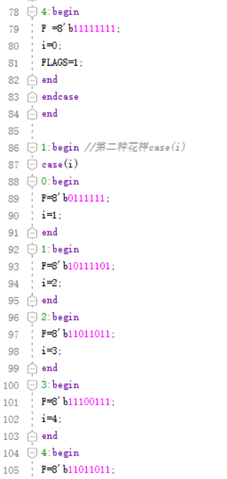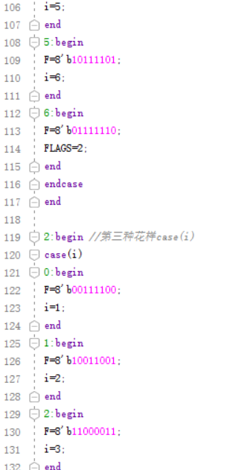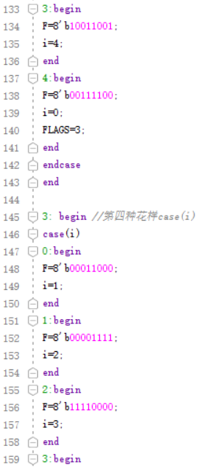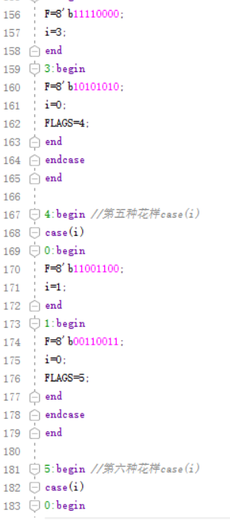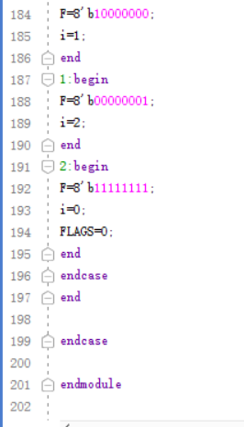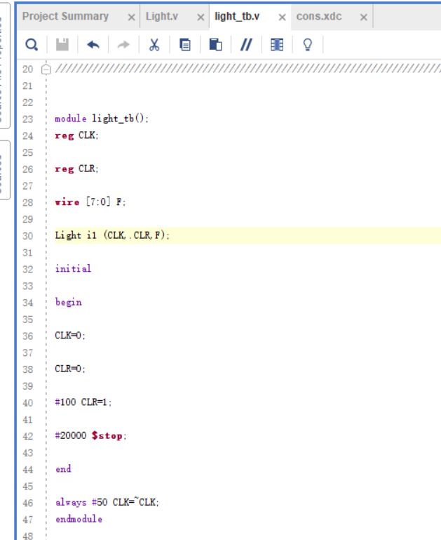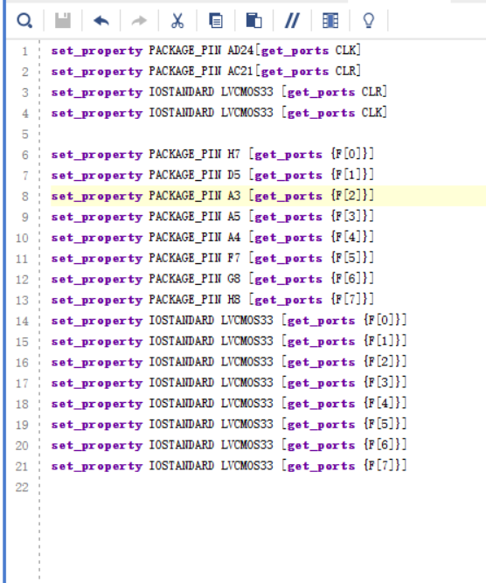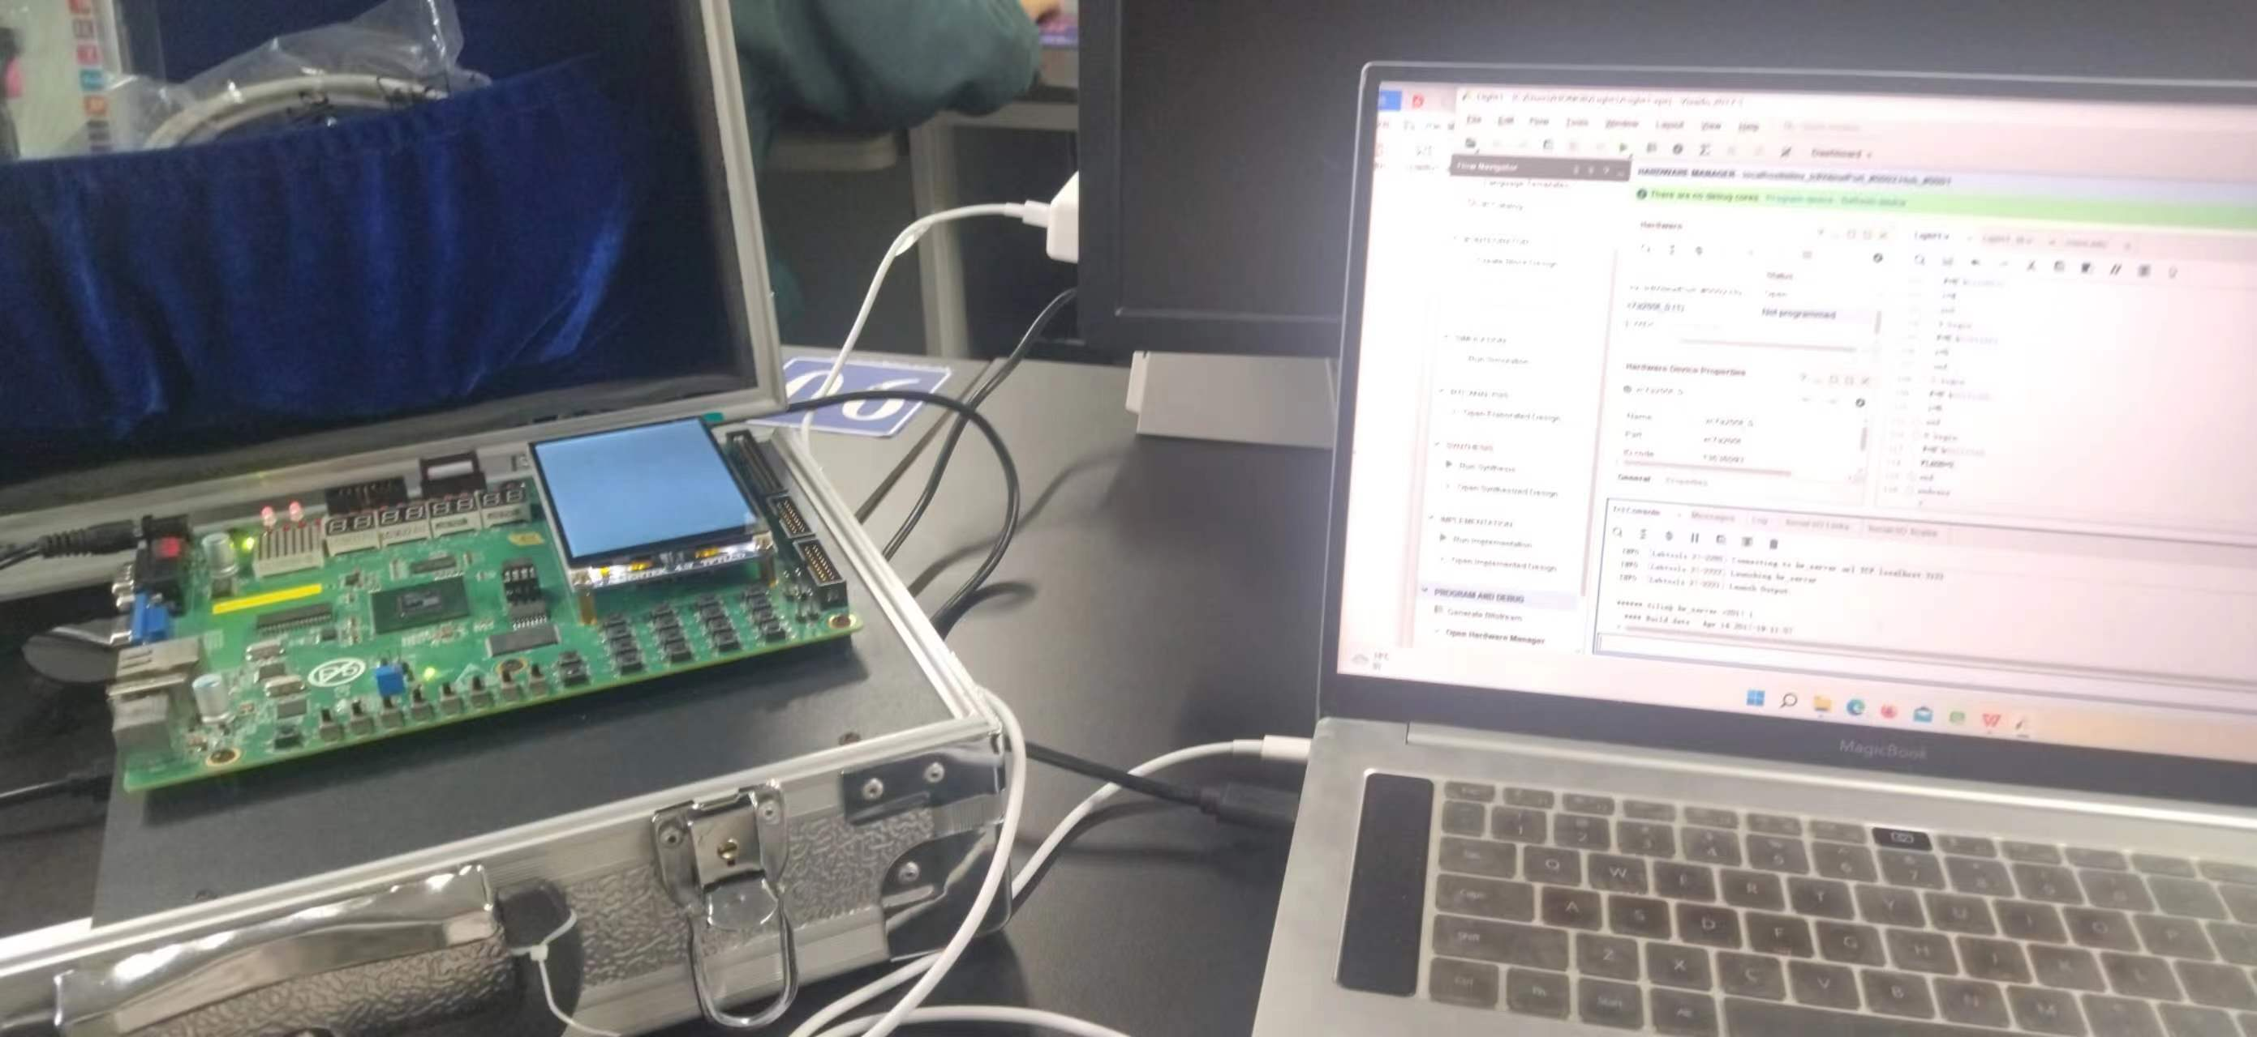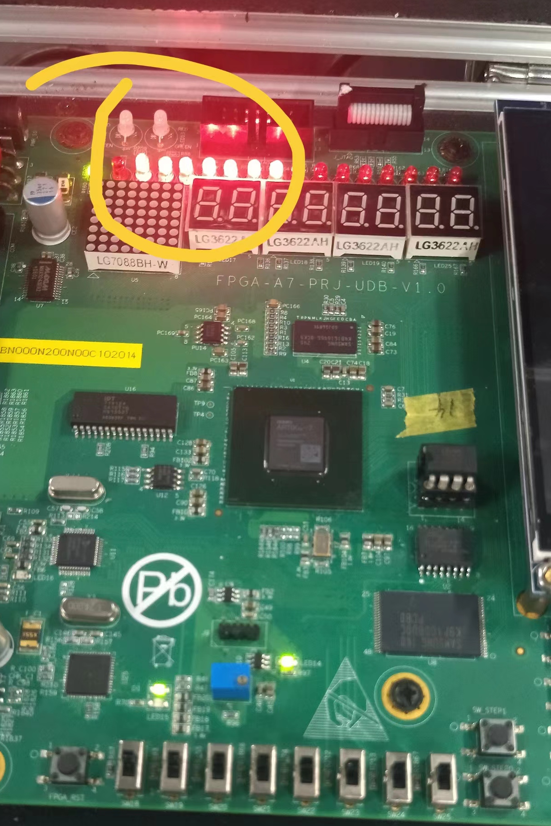
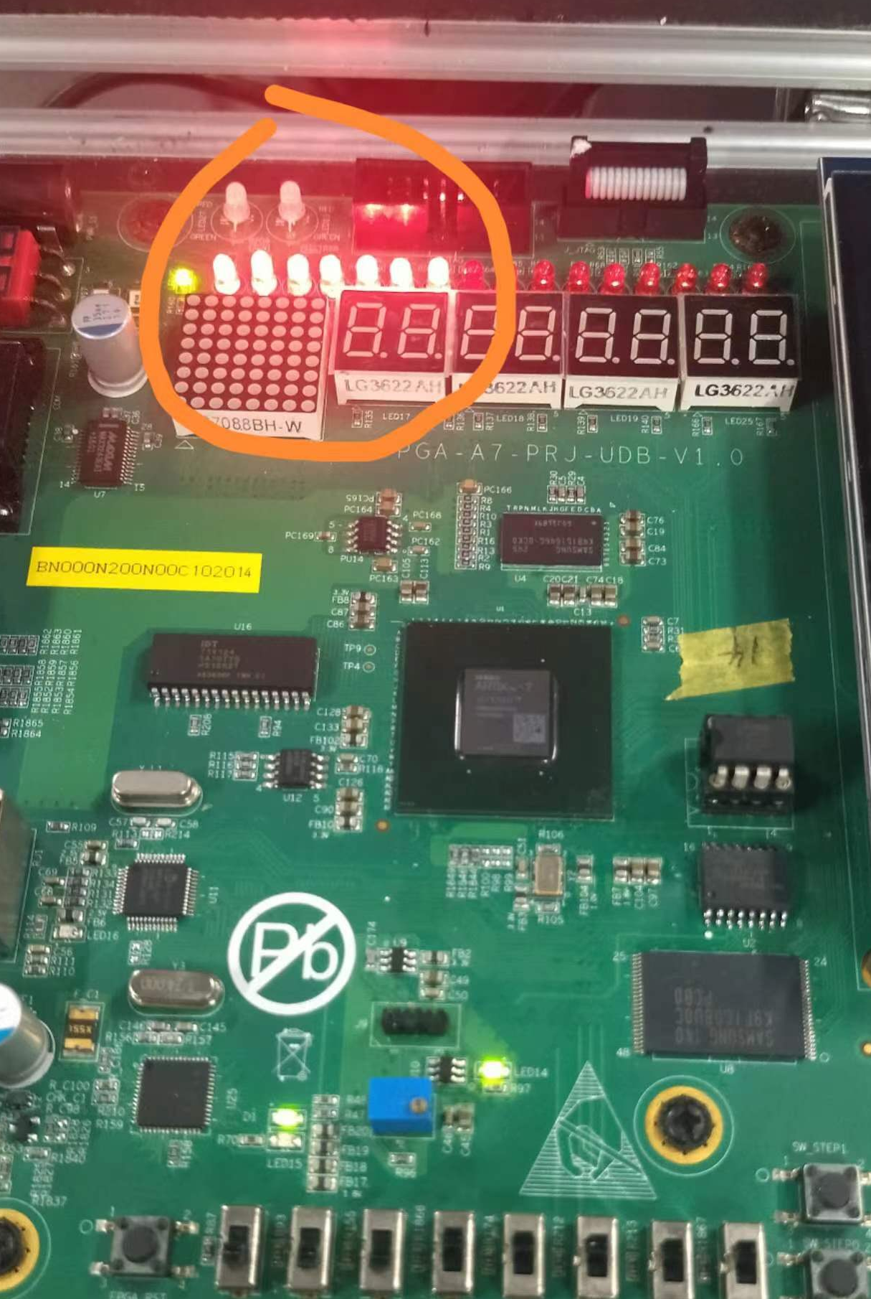

总结体会
总体电路分三大块，时钟型号，花型控制及选择，花型演示，
彩灯控制模块是设计核心，负责设计输出效果，各个彩灯图案的样式变化；
仿真时序中高电平代表灯亮，低电平代表灯灭，由高低电平按不同规律组合代表不同的花型，从而实现多种图案的花样功能显示；
时钟信号控制模块的将输出的标准时钟进行分频，控制八路彩灯的快慢变化。时钟信号控制以彩灯闪动快慢的变化实现了彩灯花型变化。

